

**Subsecretaría de Educación Superior**





***Dirección General de Educación Superior Tecnológica***

**INSTITUTO TECNOLÓGICO DE SALINA CRUZ**

**CARRERA**

**INGENIERÍA EN TECNOLOGÍAS DE LA INFORMACIÓN Y LAS COMUNICACIONES**

**MATERIA**

**FUNDAMENTOS DE PROGRAMACIÓN**

**TRABAJO QUE PRESENTA**

**FLORES PACHECO LUIS ALBERTO**

**TRABAJO**

**INICIANDO A BLUE J**

**NÚMERO DE CONTROL:**

**121020158**

**GRADO**

**I SEMESTRE GRUPO E-1**

**PROFESOR**

**MC. SUSANA MÓNICA ROMAN NAJERA**

**SALINA CRUZ, OAXACA., OCTUBRE DE 2012**

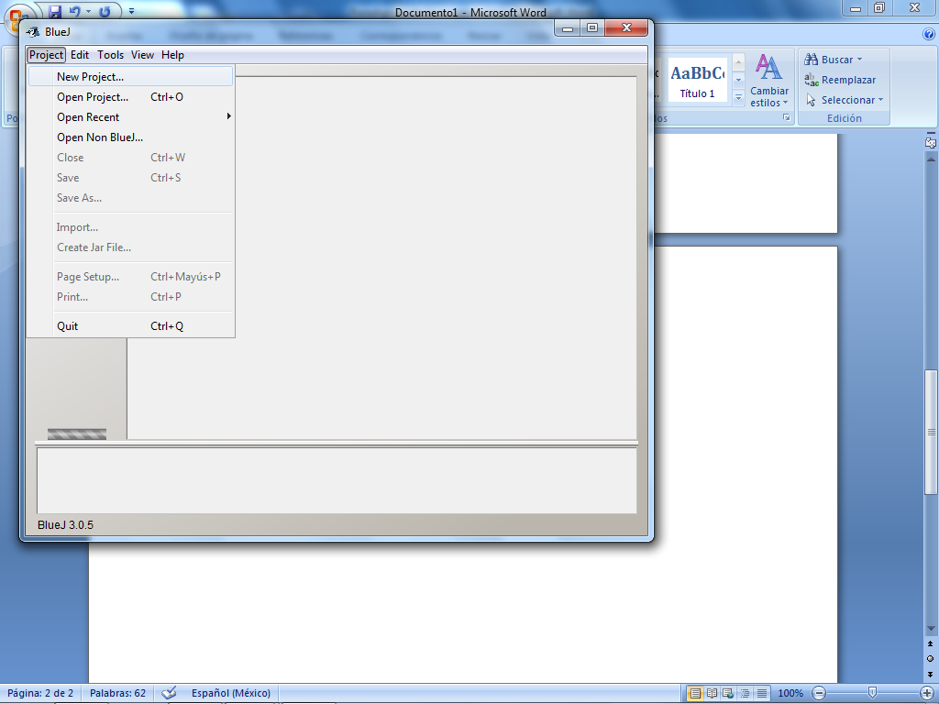Para empezar a utilizar Blue J es necesario crear un nuevo proyecto, para poder empezar a trabajar.

Proporcionamos un nombre al proyecto.

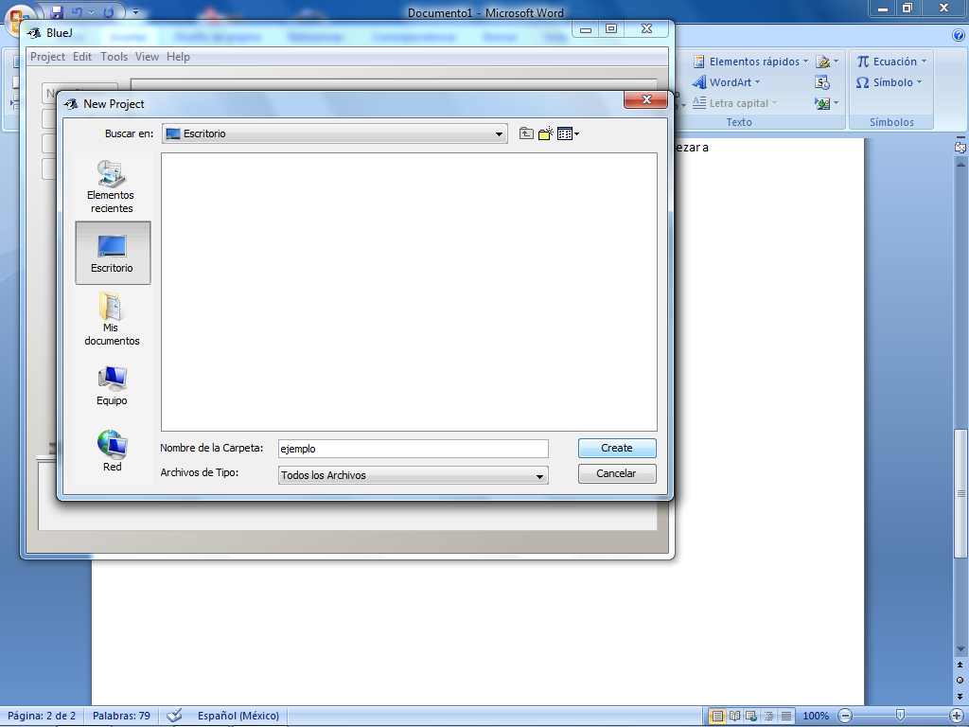

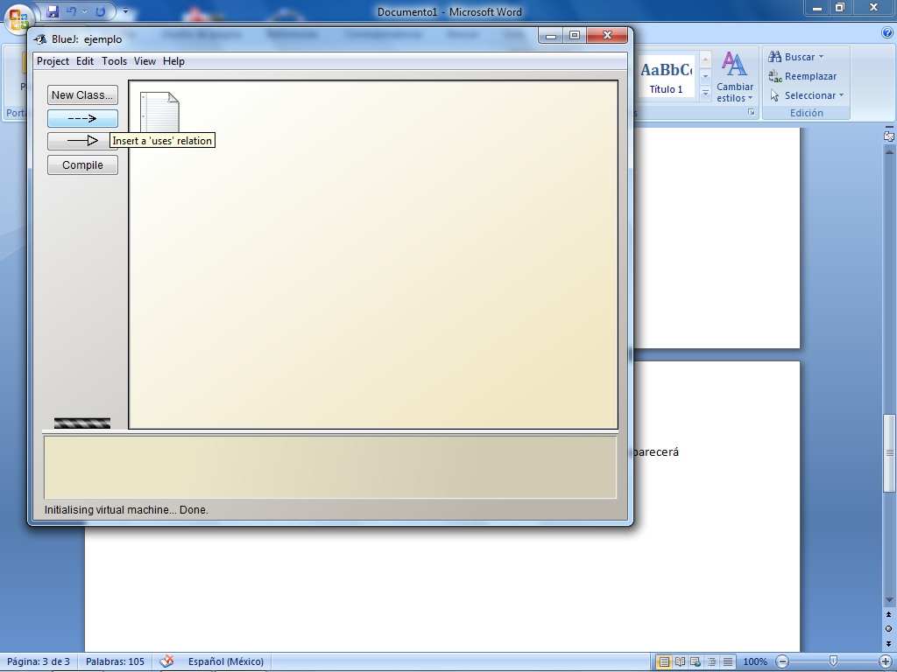Una vez creado el proyecto empezaremos a crear clases con este botón y al dar click aparecerá una pantalla como esta:

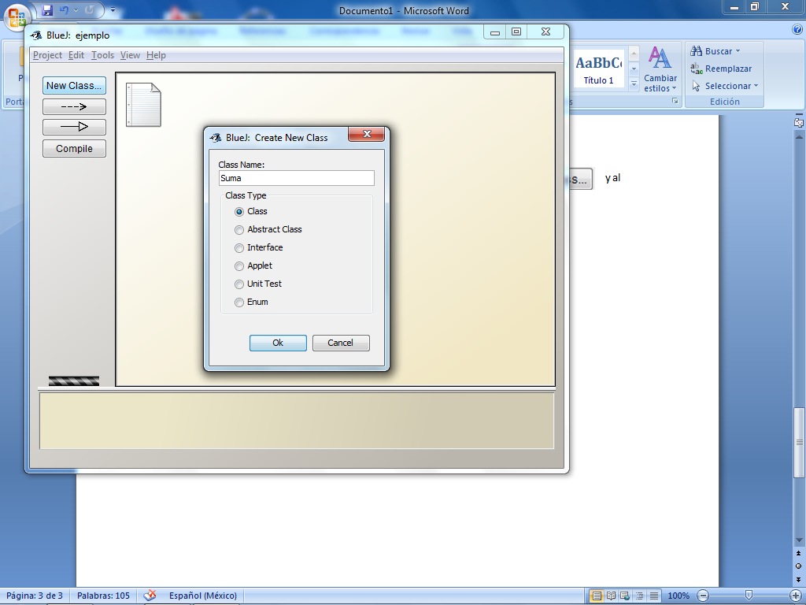Con lo cual podemos asignar el nombre a la clase y elegir el tipo de clase.

Al crear la clase aparecerá un rectángulo como este:

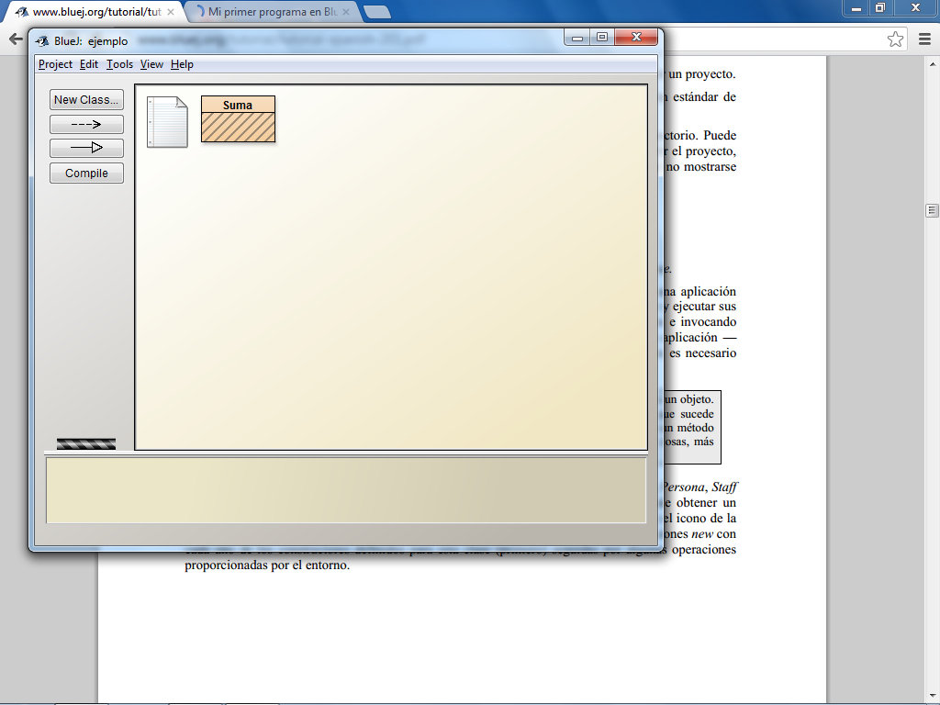

Para ver el código de la clase suma es necesario dar doble clic sobre ella

Y aparece una ventana como esta donde uno podrá: compilar, copiar, pegar, cerrar, además de editar el código.

